Курмышская сельская администрация

Губанов Иван Васильевич ,1898 года рождения, родился в с.Курмыш Пильнинского района, Горьковской области. Майор в отставке. Воевал на фронтах ВОВ в период с июня 1941г. по май 1945г. Умер в 1964 году.

Кулаков Василий Фролович, 1911 года рождения, родился в с. Левашовка Курмышкого района, Горьковской области. Инвалид Великой Отечественной войны. Умер в 1968 году.
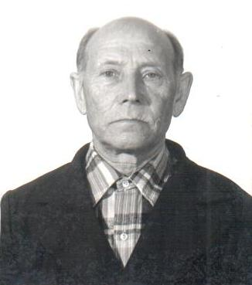
Моторин Александр Петрович родился 5 ноября 1911 года в с.Курмыш, Курмышского района, Горьковской области. Призван по мобилизации Курмышским РВК Горьковской области 12 ноября 1941г. С 12 ноября 1941г.по 26 июля 1942г. в составе 101 полка связи – радиооператор. С 26 VII 1942г. по 11.IV.1945г. находился в немецком плену. С 11.IV.1945г. по 7.X.1945г. 988 стрелковый полк – стрелок. Демобилизован на основании Указа Президиума Верховного Совета СССР в октябре 1945г. Наград не имеет. Умер 8 декабря 1990г.
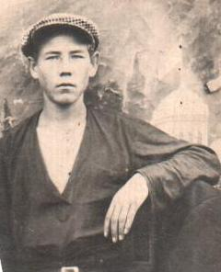
Моторин Петр Петрович, родился в 1909г.в с. Курмыш Горьковской области, Курмышского района .Призван в армию Курмышским РВК.
Служил в 11 отдельной стрелковой бригаде. Пропал без вести 14.04.1942г.

Мурзанёв Дмитрий Николаевич родился 21 января 1925 года в слободе Казачья. В 1942 году в феврале был призван на фронт. В бой попал под Оршу. Воевал в четвертой Рословской Краснознамённой бригаде тяжелой артиллерии. Эту часть назначали прорывать оборону на разные участки фронта. Бригада была назначена на уничтожение Круглянской группировки. За город Шауляй был награжден медалью «За отвагу» и орденом Отечественной войны II степени. Умер 07 декабря 2010 года.

Список участников войны
1)Антонов Иван Тимофеевич (1917-1978)
2)Антонов Федор Тимофеевич (1913-1980)
3)Бычков Валентин Иванович (1923-1992г)
4)Губанов Александр Алексеевич (1919-1974г)
5)Губанов Василий Алексеевич (1922-
6)Гольцов Борис Алексеевич (1910-1974г)
7)Гольцов Василий Алексеевич (
8)Григорьев Василий Павлович (
9)Гуменюк Иван Игнатьевич (1906-1969г)
10)Дроздов Николай Фёдорович (1910-1959г)
11)Дроздов Борис Фёдорович (1918-1948г)
12)Дроздов Пётр Алексеевич (1923-1953г)
13)Егоров Николай Иванович (1915-1957г)
14)Елесина Зоя Васильевна (1920-2011г)
15)Елесин Иван Дмитриевич (1911-1998г)
16)Ервачёв Фёдор Михайлович (
17)Захаров Михаил Михайлович (1923-1983г)
18)Калганов Николай Ильич (1917-2007г)
19)Карпунина Ольга Фёдоровна (1923-2008г)
20)Колокольникова Александра Григорьевна (1919-2009г)
21)Колокольников Алексей Петрович (1910-1987)
22)Королёв Василий Павлович (1922-1980г)
23)Королёв Василий Виссарионович(
24)Коровёнков Василий Тимофеевич (1916-1978г)
25)Костюнин Дмитрий Михайлович (1926-
26)Косыёва Галина Михайловна (1922-
27)Липатов Михаил Васильевич (1918 -1984г.)
28)Моторин Михаил Иванович (
29)Муравьёв Иван Михайлович (1913 -1969 г.)
30)Мурзанёв Дмитрий Николаевич (1925-
31)Мурзанёв Михаил Васильевич
32)Мурзанёв Иван Петрович
33)Носкова Мария Сергеевна (1924- 1998г)
34)Ольгин Василий Ильич (1920- 2013г)
35)Панов Дмитрий Васильевич (1925-
36)Павлов Василий Михайлович (1913- 1984г)
37)Подлекарев Петр Алексеевич (1909- 1976г)
38)Сухов Василий Алексеевич (1915- 1988г)
39)Прохоров Василий Алексеевич (1923 -1988г)
40)Сухова Анна Петровна (1923- 1990г)
41)Татанов Алексей Фёдорович (
42)Фомин Борис Дмитриевич(1922 – 1959г)
43)Худошин Алексей Яковлевич (
44)Чупин Михаил Степанович (1923- 1992г)
45)Королёв Алексей Васильевич (1915- 1982г)
46)Фуфаев Алексей Михайлович (1923-2015г.)
47)Флёров Леонид Николаевич (1907- 1974г)

